
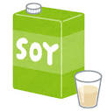
栄養強化献立
カルシウム

今回は、「豆乳」を使った栄養豊富なスープのレシピを紹介します。「カルシウムの豊富な食材」というと「牛乳」を思い浮かべる人が多いと思いますが、大豆から絞られる「豆乳」にもカルシウムが含まれています。乳アレルギーのある人は、特に積極的に豆乳を飲むようにしたいですね。
ベーコンとたっぷり野菜の豆乳スープ

【材料】 ４人分
・厚切りベーコン ４切
・にんじん ５０ｇ
・かぶ根 ６０ｇ
・はくさい ８０ｇ
・ブロッコリー ５０ｇ
・マッシュルーム ２個
・洋風だしの素 小さじ１
・塩 少々
・こしょう 少々
・豆乳 ２００ｍｌ
・水 ２６０ｍｌ
【献立名】（令和３年１０月２２日提供）
黒ロールパン・牛乳
あじのバジルトマトソース・スイートポテトサラダ
ベーコンとたっぷり野菜の豆乳スープ
小学校１食分のカルシウム：４００ｍｇ
（学校給食摂取規準
小学校350mg以上 中学校450mg以上）

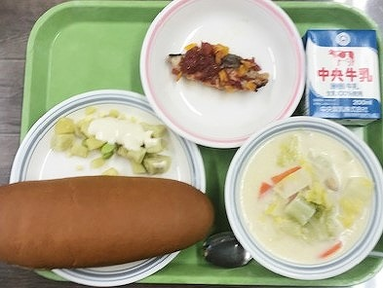

ベーコンとたっぷり
野菜の豆乳スープ
【作り方】
① 厚切りベーコンは５㎜幅の短冊切り、にんじんとかぶ根は４㎜幅のいちょう切り、はくさいはザク切り、マッシュルームは４㎜幅に切り、ブロッコリーは小房に分ける。
② ブロッコリーは、塩を入れた熱湯（分量外）で色よく
ゆでる。
③ 鍋に水をはり、にんじんをゆで、火が通ったら、厚切りベーコン、かぶ根、はくさい、マッシュルームと洋風だしの素を加えて火を通す。
④ 食材に火が通ったら、ブロッコリーと豆乳を入れてひと煮立ちさせる。
⑤ 塩、こしょうで味を整える。
★ 豆乳を入れたら、あまり煮立たせないようにしましょう。
★ カルシウムだけでなく、ゆでることで野菜から流れ出てしまう
ビタミンも、スープにすることで無駄なく摂取することができます。寒い冬こそ、具だくさんのスープを毎食飲むようにしましょう。

愛西市教職員会 栄養教諭部会

